Škola: Základní škola Trávníky Otrokovice, příspěvková organizace
Číslo projektu: CZ.1.07/1.4.00/21.2637
Název výukového materiálu: Colours (Barvy)
Autor: Mgr. Jana Kubíčková
Vytvořeno: 6. 1. 2012
Ročník: 1., 2. ročník
Vzdělávací oblast: Jazyk a jazyková komunikace
Vzdělávací obor: Anglický jazyk
Tematický okruh: Receptivní řečové dovednosti
Téma: Barvy
Pomůcky: Pastelky a psací potřeby
Anotace: Pracovní list je zaměřen na seznámení se slovní
zásobou týkající se zvoleného okruhu. Procvičuje
paměť, kreativitu a výtvarné schopnosti dětí.

Tato práce je šířena pod licencí CC BY-SA 3.0. Odkazy a citace jsou platné k datu vytvoření této práce.
Materiál je určen pro bezplatné používání na všech typech škol a školských zařízeních. Jakékoliv další využití podléhá autorskému zákonu.
Objekt šedé tabule použitý k vytvoření tohoto materiálu je součástí softwaru Microsoft® Office.
Ostatní texty a obrázky jsou vlastní originální tvorbou autora.

COLOURS

- Write the right colour below the picture. Then colour the pictures.
red green white black yellow
blue pink orange brown

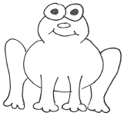 |  | 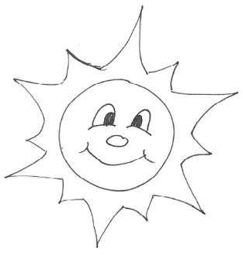
 | 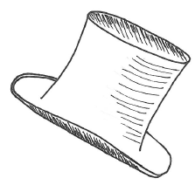 | 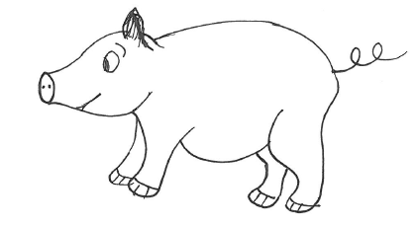
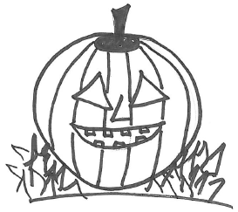 | 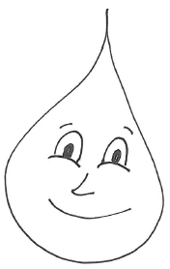 | 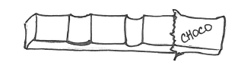

- Fill in the gaps:
The frog is ______________________________.
The heart is _____________________________.
The sun is ______________________________.
The snow flake is ________________________.
The hat is ______________________________.
The pig is ______________________________.
The water drop is ________________________.
The pumpkin is _________________________.
The chocolate is _________________________.

